**API Documentation Tracer**

1. GET ALUMNI

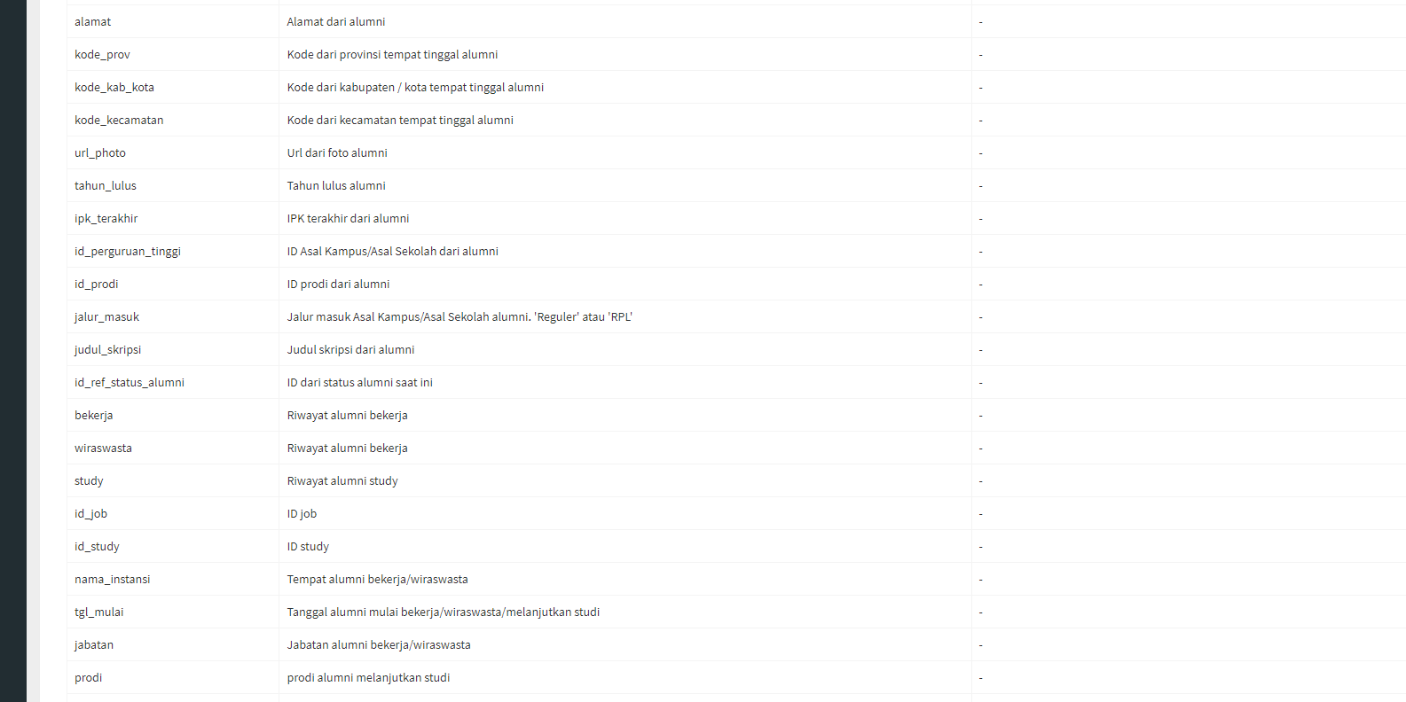

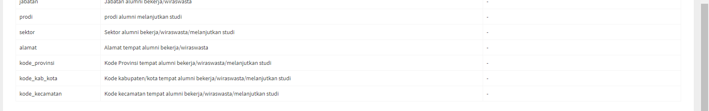

**Note:**

1. Untuk key kode_kecamatan lebih baik ditambahkan diambil dari get Kecamatan.-
2. Untuk key kode_provinsi lebih baik ditambahkan diambil dari get Provinsi.-
3. Untuk key kode_kab_kota lebih baik ditambahkan diambil dari get Kabupaten/kota.-
4. Untuk key kode_kecamatan lebih baik ditambahkan diambil dari get Kecamatan.-

2. GET KUESIONER

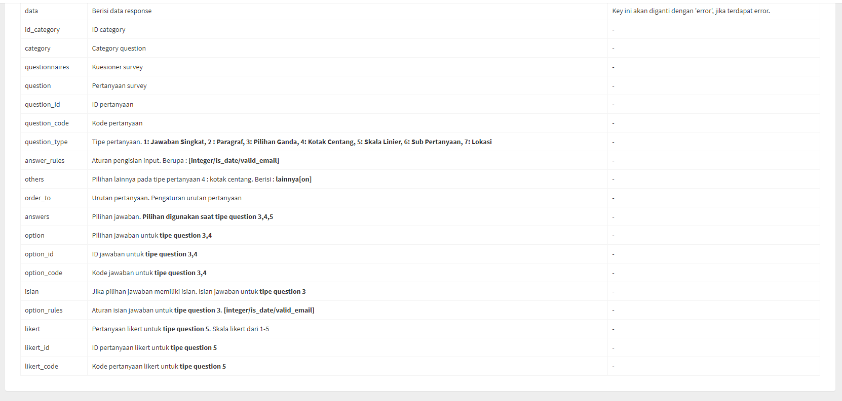

**Note :**

1. Untuk key category tidak ada di respon-
2. Direspon ada key answer_code tetapi di tabel tidak ada -
3. Direspon ada key name tetapi di tabel tidak ada -
4. Untuk key questionnaires lebih baik ditambahkan berisi data kuisoner.-
5. data question sebaiknya urut sesuai dengan form-
6. Untuk key answer rules sebaiknya ditambahkan notes keterangan jenis answer rules integer untuk id pertanyaan berapa, is_date untuk id pertanyaan berapa dan valid_email untuk id pertanyaan berapa. -
7. Untuk key order_to sebaiknya ditambahkan notes diurutkan berdasarkan apa -
8. Untuk key answers sebaiknya ditambahkan notes keterangan dari tipe question 3 berupa pilihan ganda, 4 berupa kotak centang, dan 5 berupa skala linier.-
9. Untuk key option sebaiknya ditambahkan notes keterangan dari tipe question 3 berupa pilihan ganda, 4 berupa kotak centang. -
10. Untuk key option_id sebaiknya ditambahkan notes keterangan dari tipe question 3 berupa pilihan ganda, 4 berupa kotak centang. -
11. Untuk key option_code deskripsinya lebih baik ditambahkan deskripsi dari type questionnya. Contoh type question 3 berupa pilihan ganda dan 4 berupa kotak centang. -
12. Untuk key isian deskripsinya lebih diperjelas misal untuk type question 3 (pilihan ganda) yang memiliki pilihan jawabannya berupa isian dengan type text atau type lainnya. -
13. Untuk key option_rules deskripsinya lebih baik ditambahkan deskripsi dari type questionnya. Contoh type question 3 berupa pilihan ganda. -
14. Untuk key likert deskripsinya lebih diperjelas dan ditambahkan deskripsi dari type questionnya. Contoh pertanyaan berupa skala likert untuk type question 5 dengan skala 1 – 5. -
15. Untuk key likert_id deskripsinya lebih diperjelas misal ID dari type question 5 yang berupa skala likert. -
16. Untuk key likert_code deskripsinya lebih diperjelas misal kode pertanyaan untuk tiype question 5 berupa skala likert.